Moderadores
João Morgado Sessão 3, (6); (8);
Chrys Chrystello Sessão 6; 8; 15;
Pedro Paulo Câmara 9; 10
Luciano Pereira Sessão 11; (15)
Carolina Cordeiro Sessão 13;
Alexandre Banhos Sessão 19;
Raul Gaião Sessão 20;
José Soares Sessão 21; (22)
Helena Chrystello Sessão 22;
Rolf Kemmler Sessão 23;

10 Regiões e Países representados:

AÇORES | 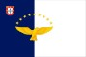
ALEMANHA
AUSTRÁLIA
BRASIL
CANADÁ
EUA
GALIZA
JAPÃO
PORTUGAL
TIMOR-LESTE

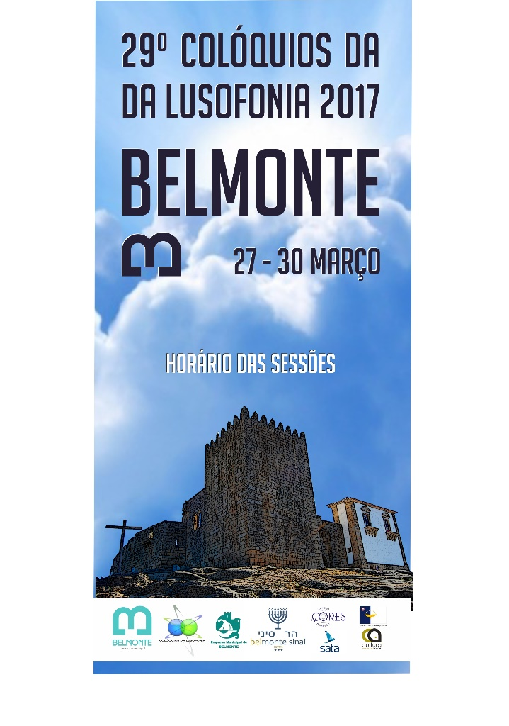

patrocínio

© AICL 2018

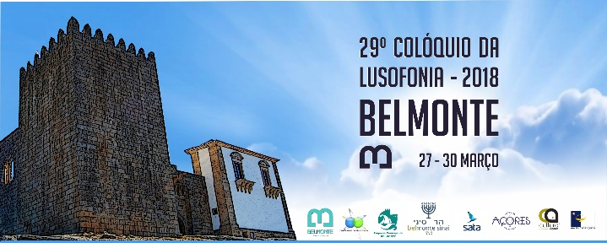

HORÁRIO

29º colóquio da lusofonia

27-30 março 2018 Belmonte

ENTRADA LIVRE E GRATUITA
PARA O PÚBLICO

Todas as sessões 20 minutos por orador

_________________________________
Sessão de abertura
Salão Nobre (Sala de Atos)
Câmara Municipal e
Museu Judaico

Restantes Sessões
AUDITÓRIO MUNICIPAL DE BELMONTE

Rua Pedro Álvares Cabral 1, 6250-085
GPS 40º 20' 38” N 7º 21' 38” W
GPS: 40.358451, -7.351390
_________________________________

27 mar 3ª fª Salão Nobre Câmara Municipal

12.30 | Secretariado acreditação no Hotel
15.00 | Sessão 1 Vídeos promocionais Belmonte - Açores - AICL - Hino da Lusofonia
15.30 | Sessão 2 Discursos oficiais Presidente Câmara (António Pinto Dias Rocha), EMPDS (Joaquim Feliciano da Costa), AICL (Chrys Chrystello), convidados
16.00  16.00  16.20 | Sessão 3 literária - artes  Modera João Morgado  Orador 1 Chrys Chrystello ou 19 J Bárbara Branco  Poesia e imagens de Timor de Chrys Chrystello 1973-75  Orador 2 TEMA 2.2. aguarelas de Lotus Jade Tchum Falcão (Nhu Lien Tchum 鍾玉蓮), Memórias de Bobonaro (Timor)
16.45 | Sessão 4 roteiro cultural 1: Museu Judaico e degustação de produtos locais Kosher
20.30 | Jantar Hotel Sinai Belmonte

28 mar 4ª fª

09.15 | Sessão 5 roteiro cultural 2: Museu dos Descobrimentos e visita a CARIA (Casa da Roda)
13.00 | Almoço Hotel Sinai Belmonte

28 mar 4ª fª Centro Cultural

15.00  15,15  15.30 | Sessão 6 vídeo-homenagem Autora Homenageada 2018  Modera Chrys Chrystello ou João Morgado  Sessão 7 Orador 3 ANA PAULA ANDRADE, apresenta CD autores açorianos. Recital 1 Ana Paula Andrade (piano), Carolina Constância (violino) Henrique Constância (violoncelo)
16.00 | Sessão 8 Convidados Honra  Modera Chrys Chrystello ou João Morgado
16.00 | Orador 4 ADRIANO MOREIRA, ACL, TEMA 2.1. A Lusofonia e o mundo de ruturas
16.20 | Orador 5 MARIA JOÃO CANTINHO, Escritora Convidada CMB  TEMA 2.1. As relações entre Portugal, Brasil e África, vistas pela editora Revista Caliban
 | Orador 6 TEMA 2.9 Deana Barroqueiro, Escritora Convidada CMB, “1640“
16.40 | Debate
17.00  17.00 | Sessão 9 literária.  Modera Pedro Paulo Câmara  Orador 1 CHRYS CHRYSTELLO  Orador 7 J. P. CONSTÂNCIA, TEMA 3.1. BGA (Bibliografia geral da Açorianidade) ed. Letras Lavadas
17.50 | Sessão de autógrafos
19.30 | Jantar Hotel Sinai Belmonte
20.30 | Assembleia-Geral sócios AICL

29 mar 5ª fª Centro Cultural
09.15 | Sessão 10 Modera Pedro Paulo Câmara
09.15 | Orador 8 Mª do SOCORRO PESSOA, UA, TEMA 2.2. Exercer Lusofonia entre Nativos e não-nativos em Língua Portuguesa
09.35 | Orador 9 RONALDO PINHEIRO ROCHA, ALB, TEMA 1.1. Portugal venturoso
09.55 | Orador 10 JOSÉ CARLOS GENTILI, ALB: Academia de Letras Brasília, TEMA 1.1. O criptojudeu Pedro Álvares Cabral nasceu em Belmonte?
10.15 | Orador 11 ALEXANDRE LUÍS UBI, Tema 2.9. A Integração do Brasil no Império: o período manuelino
10.35 | Orador 12 MÁRIO MELEIRO, IP Guarda, TEMA 1.1. Pedro Álvares Cabral na Literatura Portuguesa
10.55 | Debate
11.15 | Sessão 11 Academias  Modera Luciano Pereira
11.15 | Orador 13 EVANILDO BECHARA, ABL, TEMA 2.3. Antônio de Morais Silva – o 1º moderno lexicógrafo da língua portuguesa
11.35 | Orador 14 J MALACA CASTELEIRO, ACL
11.55 | Orador 15 JOSÉ RAMOS-HORTA, Timor-Leste
12.15 | Debate
12.30 | Sessão 12 recital 2 A P Andrade (piano), Carolina (violino), Henrique Constância (violoncelo)
13.00 | Almoço Hotel Sinai Belmonte

29 mar 5ª fª Centro Cultural

15.00 | Sessão 13  Modera Carolina Cordeiro
15.00 | Orador 2 CHRYS CHRYSTELLO, AICL, AGLP, MEEA, NAATI, TEMA 2.1. Da ALFE 1996-1998 aos Colóquios da Lusofonia
15,20 | Orador 14 J MALACA CASTELEIRO, ACL  Orador 16 Mª FRANCISCA XAVIER, CLUNL-FCSH  Orador 17 Mª de LOURDES CRISPIM, CLUNL-FCSH  TEMA 2.2. Documentação antiga para o núcleo do museu da lusofonia
15.40 | Debate
16.00 | Sessão 14 recital 3 Ana Paula Andrade (piano), Carolina (violino), Henrique Constância (violoncelo), Academia de Música de Belmonte
16.30  16.30  16.50 | Sessão 15 literária  Modera Chrys Chrystello ou Luciano Pereira  - Orador 15 RAMOS-HORTA,  Orador 18 SUSANA TELES MARGARIDO TEMA 2.1. “O mundo perdido de Timor-Leste” de Pat Rich e José Ramos-Horta, ed. LIDEL,  - Orador 19 Dr JOSÉ BÁRBARA BRANCO, TEMA 2.1. “Fernando Sylvan, uma biografia” ed. Crocodilo Azul
17.10 | Autógrafos
17.30 | Sessão 16 Recital Música timorense PIKI PEREIRA (voz), Mintó Deus (guitarra)
18.00 | Sessão 17 Recital ALFREDO AZINHEIRA e Banda "AR D'GRAÇA"
20.00 | Jantar Hotel Sinai Belmonte
21.30-22.00 | Sessão 18 homenagem a Norberto Ávila: TEMA 2.7. Excerto da peça teatral “Os deserdados da Pátria” pelo Teatro das Beiras.

30 mar 6ª fª Centro Cultural

09.15 | Sessão 19 Galiza Modera Alexandre Banhos
09.15 | Orador 20 JOSÉ PAZ, AGLP TEMA 2.7. Galiza, pátria espiritual de José Afonso
09.35 | Orador 21 LUCIANO PEREIRA, ESE IP Setúbal, TEMA 2.2. As mouras encantadas no imaginário Galaico-português
09.55 | DEBATE
10.20 | Sessão 20 Modera Raul Gaião
10.20 | Orador 22 CAROLINA CORDEIRO, UAç TEMA 3.2. Um Deus à Beira da Loucura, de Daniel de Sá e a ilha aprisionante
10.40 | Orador 23 ROLF KEMMLER ACL E UTAD, TEMA 3.4. Lyman Horace Weeks: Among the Azores (1882)
11.00 | Debate
11.30 | Sessão 21 Modera José Soares
11.30 | Orador 24 ALEXANDRE BANHOS, FUNDAÇÃO MEENDINHO, TEMA 2.9. A última obra do Historiador José Mattoso: D. Afonso Henriques
11.50 | Orador 25 RAUL GAIÃO, TEMA 2.2. O falar raiano da Serra das Mesas
12.10 | Orador 26 João Morgado, Tema 2.2. o LIVRO “O CÉU DO MAR “
12.30 | DEBATE
13.00 | Almoço Hotel Sinai Belmonte

30 mar 6ª fª Centro Cultural

15.00 | Sessão 22  Modera HELENA CHRYSTELLO ou José Soares
15.00 | Orador 27 CARLA LUÍS, UBI Tema 2.9. Retratos dos Judeus na obra ensaística e ficcional de Miguel Real
15.20 | Orador 28 MARGARETE SILVA Tradutora freelance, TEMA 2.2. A feminilidade / feminilitude lusófona
15.40 | Orador 29 AFONSO TEIXEIRA FILHO, USP, TEMA 4.2. Tradução para o português do último romance de James Joyce, Finnegans Wake
16.00 | Orador 30 FRANCISCO C MARTINS, ALB, TEMA 4.2. Antibabel e Babel no falar Português
16.20 | Debate e pausa
16,45 | Sessão 23  Modera Rolf Kemmler
16.45 | Orador 31 JOÃO GUILHERME F. COSTA Convidado CMB, TEMA 2.9: "A LUSOFONIA, A INVESTIGAÇÃO CIENTÍFICA E O CANCRO" Convidado C.M. BELMONTE
17.05 | Orador 32 LAURA GONÇALVES Convidado CMB TEMA 2.7. A expressão da animação no cinema documentário.
17.25 | Orador 33 NILZANGELA LIMA, Instituto Olhar da Língua Portuguesa no Mundo, TEMA 2.1. Sobre o Instituto Olhar da Língua Portuguesa no Mundo
17.55 | Debate
18.15 | Sessão 25 conclusões e ENCERRAMENTO
18.30 | Sessão 26 Recital Coro Animato (pais e encarregados de educação da Escola de Música de Belmonte)
20.00 | Jantar Hotel Sinai - despedida

